Barrierefreie Dokumente erstellen

Einführung

Man kann den Begriff Barrierefreiheit nicht nur auf unsere räumliche Umgebung beziehen, sondern auch auf unsere mediale Umgebung.

Seit 2018 gibt es eine EU-Richtlinie zur Barrierefreiheit auf Websites und Apps von öffentlichen Stellen: In Artikel 4 der Richtlinie werden alle öffentlichen Stellen der Mitgliedsstaaten der EU dazu verpflichtet, die Umsetzung der Anforderungen an einen barrierefreien Zugang zu ihren Websites und mobilen Anwendungen sicherzustellen.

Was braucht eine Website, um barrierefrei zu sein?

eine möglichst übersichtliche Struktur (z.B. möglichst wenige Klicks, um zum Inhalt zu kommen)

nutzerfreundliche Sprache

Alternativtexte für Bilder (damit Screenreader den Inhalt wiedergeben können)

Website mit Maus und Tastatur bedienbar

Schriften können vergrößert oder farblich verändert werden

Inhalt sollte sich farblich gut vom Hintergrund abheben

Einsatz von unterschiedlichen Hinweissignalen zur Vermittlung von Informationen

Beispiel zu mehreren Hinweissignalen

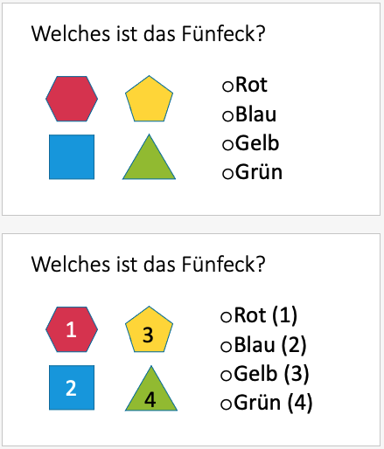

Was ist ein barrierefreies Dokument?

Damit Dokumente barrierefrei sind, müssen sie mit einem Screenreader zu lesen sein. Dabei kann es sich um Word-Dokumente, PDF-Dokumente oder PowerPoint-Präsentationen handeln.

Barrierefreie Dokumente verfügen außerdem über eine klare Lesereihenfolge des Textes, und über eine klare Struktur. Informationen werden nicht ausschließlich über Bilder vermittelt. Alle Bilder werden mit einem Alternativtext versehen.

Was ist ein Screenreader?

Ein Screenreader ist ein Programm, das ein schriftliches Dokument in Ton umsetzen, also vorlesen kann. Die Sprachausgabe beschränkt sich dabei nicht nur auf Text, sondern auch grafische Elemente (Menüs, Symbole, Bilder) können vorgelesen werden, wenn sie entsprechend barrierefrei angelegt sind.

Für wen kann es hilfreich sein, wenn Texte vorgelesen werden können?

Barrierefreie Dokumente sind hilfreich für Menschen, die…

sehbehindert sind

nicht gut lesen können (Analphabetismus, Legasthenie)

eine andere Muttersprache haben

besser lernen, wenn sie etwas (zusätzlich) hören, als wenn sie etwas (nur) lesen

sich nicht gut konzentrieren können

unterwegs, z.B. im Auto, Texte anhören möchten

und alle anderen, denn: zur Barrierefreiheit gehört bei Texten z.B. auch, dass sie besonders gut strukturiert und übersichtlich sein sollen. Davon profitieren alle.

Wo finde ich weitere Informationen zur Erstellung von barrierefreien Dokumenten?

Online unter:

<http://di-ji.de/index.php?option=com_content&view=category&layout=blog&id=28&Itemid=39&lang=de>

<https://www.th-koeln.de/mam/downloads/deutsch/hochschule/profil/lehre/leitfaden_barrierefreie_dokumente.pdf>